addClass 和 attr

addClass 加一个class 再加另一个 会存在两个

attr 则是覆盖

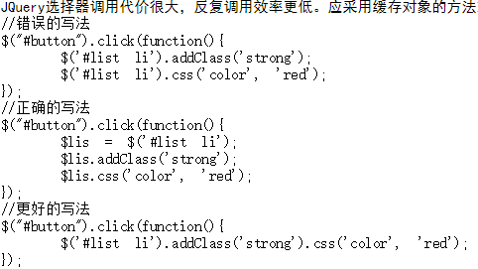

避免全局选择的使用

$('div','li')是$(子，父)（这是正确的）

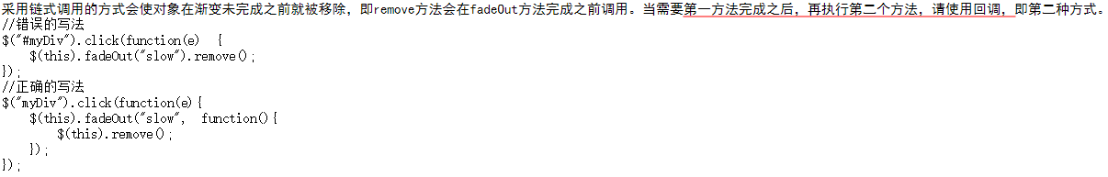

在执行完之后在执行下一个方法

$(".btn1").click(function(){

$("#box").animate({height:"300px"},function(){

$(this).height('200')

});

});

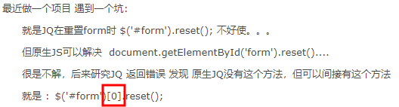

$('form')[0].reset()

jquery可以加载多个ready函数，而原始的js只能加载一次onload

转化成dom对象：

input[0].value 使用get,alert(input.get[0].value)

转化成jq对象：

$(input)

$('.inp').val()//val()是jq方法

$('.inp')[0].value//value是dom属性

**jQuery stop() 方法用于在动画或效果完成前对它们进行停止。**

**a是内联元素，里面不能放块级元素**

* remove() - 删除被选元素（及其子元素）
* empty() - 从被选元素中删除子元素
* toggleClass() - 对被选元素进行添加/删除类的切换操作

$("span").parentsUntil("div");

parentsUntil() 方法返回介于两个给定元素之间的所有祖先元素。

$("div p").first();

选取首个 <div> 元素内部的第一个 <p> 元素

jQuery load() 方法是简单但强大的 AJAX 方法。

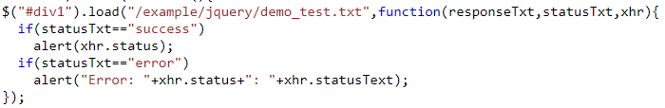

Ajax的回调

noConflict() 方法会释放会 $ 标识符的控制，这样其他脚本就可以使用它了。

clearQueue() 方法停止队列中所有仍未执行的函数。

与 stop() 方法不同，（只适用于动画），clearQueue() 能够清除任何排队的函数（通过 .queue() 方法添加到通用 jQuery 队列的任何函数）。

$("p").toggleClass("main");

[offset()](https://www.w3school.com.cn/jquery/css_offset.asp" \o "jQuery CSS 操作 - offset() 方法)相对于文档的位置。

[offsetParent()](https://www.w3school.com.cn/jquery/css_offsetparent.asp" \o "jQuery CSS 操作 - offsetParent() 方法)返回最近的定位祖先元素

[position()](https://www.w3school.com.cn/jquery/css_position.asp" \o "jQuery CSS 操作 - position() 方法)相对于父元素的位置。

[scrollTop()](https://www.w3school.com.cn/jquery/css_scrolltop.asp" \o "jQuery CSS 操作 - scrollTop() 方法)相对滚动条顶部的偏移